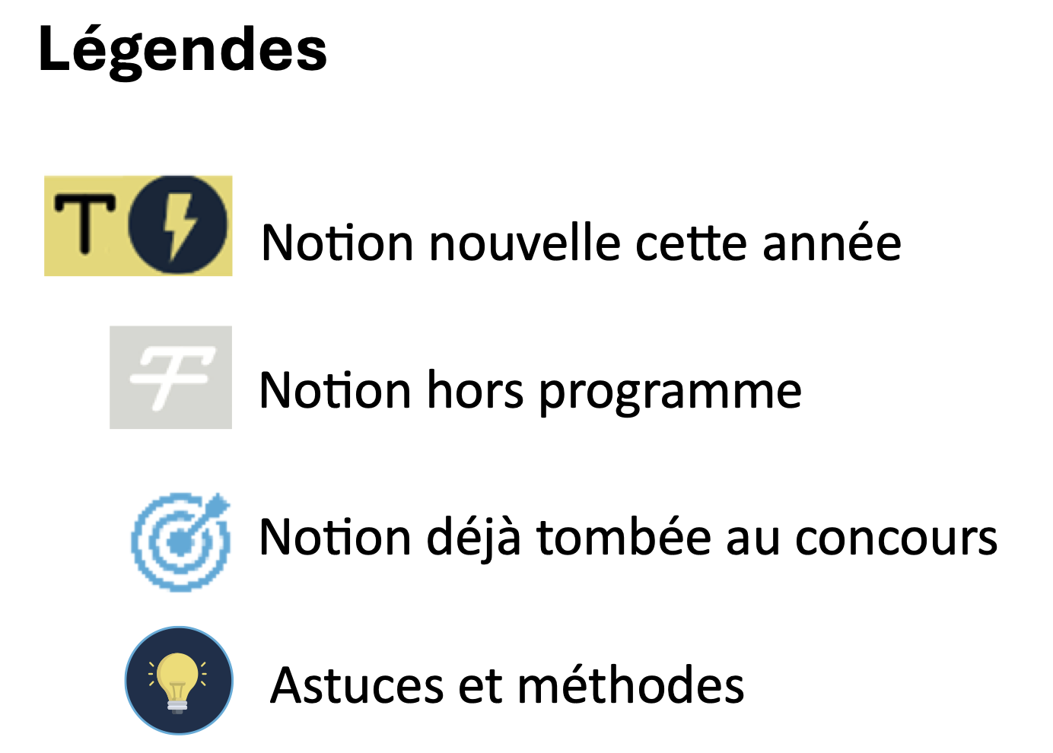
Révisions :


UNIVERSITÉ PARIS-EST-CRÉTEIL
2025 - 2026

ECUE 10.1 – Squelette et motricité
Activité physique et santé selon les spécificités liées à l’âge
Fiche de cours N°2

Adaptations cardiaques à l’exercice physique

PLAN
- Rappels

- Adaptations cardiaques à l’exercice et à l’entraînement

- Bibliographie

I. Rappels | Le débit cardiaque (Qc)
Caractéristiques | - = Volume de sang éjecté du ventricule gauche (Ou droit) dans l’aorte (Ou le tronc pulmonaire), à chaque minute  - Il est déterminé par :  - Le volume de sang propulsé par le ventricule à chaque battement  - Le nombre de battements cardiaques par minute  - Formule :  - Débit cardiaque = Fréquence cardiaque (FC) x Volume systolique (VS) = 70 x 75 = 5 250 ml/min ou 5.25 l/min  - Si chaque ventricule se contracte à une fréquence de 75 batt/min  Et qu’il éjecte 70 ml de sang chaque fois  - Au repos, le débit cardiaque chez l'Homme = 5 l/min-1 au repos  - Lors d'un effort, il augmente et peut atteindre les 30 - 40 L·min-1 chez des individus bien entraînés
I. Rappels | Le volume systolique
Généralités | - = Volume de fin de diastole moins le volume de fin de systole  - Volume systolique VS = Volume télédiastolique VTD – Volume télésystolique VTS  - 3 facteurs règlent le volume systolique dans différentes situations  - Assurant que les ventricules droit et gauche pompent des volumes de sang égaux :  - La précharge : L’étirement du cœur avant sa contraction  - La contractilité : La puissance de la contraction des fibres ventriculaires  - La postcharge : La pression qui doit être surmontée avant que l’éjection du sang des ventricules puisse commencer
La précharge : l’effet de l’étirement | - Selon la relation de Frank-Starling :  - Le retour veineux (= Écoulement du sang veineux dans le cœur) va augmenter  - Ce qui entraîne automatiquement une augmentation du débit cardiaque  - En dilatant le ventricule  - Et en augmentant le volume systolique  - Donc plus le volume télédiastolique d'un ventricule augmente, plus l'énergie produite par ce dernier pour éjecter le sang sera grande  - Le volume ventriculaire de fin de diastole est déterminé par 2 facteurs clés :  - La durée de la diastole ventriculaire  - La pression veineuse
La contractilité | - = Puissance de la contraction à n’importe quelle précharge donnée  - Agents à action inotrope positive :  - = Substances qui augmentent la contractilité  - Stimulation de la division sympathique du système nerveux autonome  - Certaines hormones comme le glucagon et les catécholamines  - Adrénaline et noradrénaline  - Concentration de Ca2+ accrue dans le liquide extracellulaire  - Drogue digitaline  - Agents à action inotrope négative :  - = Substances qui réduisent la contractilité  - Inhibition de la division sympathique du SNA  - L’acidose  - Certains agents anesthésiques  - Concentration accrue de K+ dans le liquide extracellulaire
La postcharge | - = Force que doit vaincre le myocarde pour éjecter le sang  - Peut être évaluée par :  - La resistance à l’jection du ventricvule gauche  - La pression artérielle  - L’éjection du sang commence lorsque :  - La pression dans le ventricule droit est supérieure à la pression du tronc pulmonaire  - 20 mm Hg environ  - Et que la pression dans le ventricule gauche est supérieure à la pression dans l’aorte  - 80 mm Hg environ  - La pression dans les ventricules force les valvules sigmoïdes à s’ouvrir

I. Rappels | La fréquence cardiaque (Fc)
Définition | - = Nombre de battements cardiaques (= Pulsations) par unité de temps  - Généralement la minute  - Peut aussi se définir en cycles par seconde  - Par l'inverse de la période
La régulation nerveuse de la fréquence cardiaque | - La fréquence cardiaque au repos est environ 75 batt/min  - Est inférieure à la stimulation du nœud sinusal qui est de 100 batt/min  - Le cœur est innervé par des fibres nerveuses sympathiques et parasympathiques :  - Les fibres sympathiques libèrent principalement la noradrénaline  - Les fibres parasympathiques proviennent du nerf vague GAUCHE ET DROIT  - Ces fibres innervent :  - Le nœud sinusal  - Le nœud auriculo- ventriculaire  - Le myocarde auriculaire  - Et libèrent principalement de l’acétylcholine  - Entraîne la diminution de la fréquence cardiaque  - En ralentissant la fréquence de la stimulation cardiaque par les fibres autorythmiques  - Il y a toujours un équilibre entre la stimulation sympathique et parasympathique du cœur  - Mais les effets parasympathiques prédominent chez la personne au repos  - La pression artérielle est régulée via à une boucle nerveuse réflexe :  - Permet de maintenir constante une valeur consigne  - Grâce à la mise en jeu :  - De capteurs  - D'un message afférent  - D'un centre nerveux  - De messages efférents  - D'un effecteur
La régulation chimique de la fréquence cardiaque | - Deux types de substances chimiques :  - Les hormones : L’adrénaline et la noradrénaline  - Augmentent l’efficacité du pompage cardiaque  - Augmentent la fréquence cardiaque et la contractilité  - Exercice et stress entraînent la médullo-surrénale à libérer une plus grande quantité de ces hormones  - Hormones thyroïdiennes (Principalement la thyroxine ) améliorent également la contractilité et la fréquence cardiaque  - Les ions :  - Des concentrations sanguines élevées de K+ ou Na+ entraînent une diminution de la fréquence cardiaque et de la contractilité  - Un excès des ions Na+ bloque l’entrée des ions Ca2+  - Et entraîne la diminution de la force de contraction  - Un excès de K+ bloque la génération des influx  - Une augmentation de Ca2+ extracellulaire accélère les battements cardiaques et en augmente la force

II. Adaptations cardiaques à l’exercice et à l’entraînement | Évaluation de la fréquence cardiaque 1/2
Critères d’évaluation | - Elle est utilisée pour :  - Évaluer le niveau d'intensité d'un exercice  - Évaluer le niveau de récupération  - Évaluer les effets d'un entraînement  - Ces critères ne sont valables que d'une façon individuelle  - Puisque la fréquence cardiaque varie d'un individu à l'autre au cours d'un même exercice  - Elle exprime aussi bien l'adaptation du débit cardiaque que celle des échanges gazeux
Au cours d’un exercice progressif maximal | 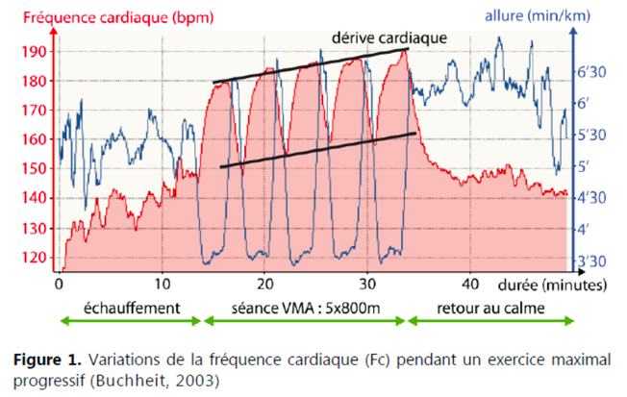  - La Fc augmente à l'effort de façon linéaire chez les sujets non- entraînés ou entraînés avec :  - La puissance de l'exercice  - Ou la consommation d'oxygène  - Elle peut être influencée par la température ambiante, les émotions, la nervosité, etc  - On mesure la Fc dans des conditions réelles de la pratique physique  - On définit aussi pour le sujet :  - Son seuil ventilatoire    - Son VO2max  - Sa Fcmax = Fréquence cardiaque maximale  - = Plafond de la fréquence cardiaque à la fin de l’exercice progressif maximal lorsque le sujet est proche de l’épuisement  - Fcmax = 220 – âge (Astrand 1980)  - Fcmax = 220 – (0,65 x âge) (Jones et Camobell, 1988)  - Fcmax = 208 – (0.7 x âge) (Tanaka et al. 2001)  - La pente de la relation Fc/Puissance est variable selon le degré d'aptitude physique du sujet
Au cours d’un exercice à intensité constante | 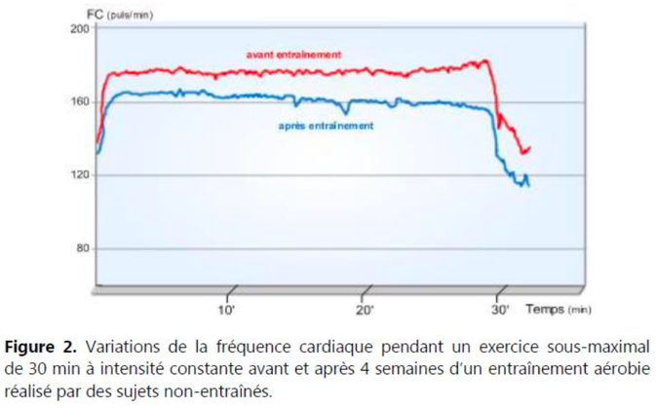  - La Fc augmente relativement rapidement  - Puis stagne en plateau quand l’intensité est maintenue constante  - Ce plateau = La fréquence cardiaque d’équilibre ou de steady state  - = Niveau optimal pour lequel la fréquence cardiaque satisfait les besoins de l’exercice  - Pour une même puissance absolue d'exercice :  - Fc diminue après une période d'entraînement  - Après quelques semaines d’entraînement :    - Sujet entraîné présente une baisse de sa Fc sur un même exercice effectué avant la période d'entraînement
Au cours de la récupération | 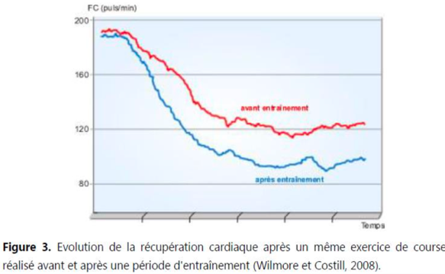  - A la fin d'un effort :  - La Fc peut rester élevée pendant 5 à 10 secondes  - Diminue très rapidement  - La baisse de la Fc est d'autant plus importante que l'athlète est entraîné    

II. Adaptations cardiaques à l’exercice et à l’entraînement | Évaluation de la fréquence cardiaque 2/2
Mécanismes d’augmentation de la Fc à l’exercice | - La Fc s’élève et se maintient à un plateau dont le niveau est fonction de la dépense énergétique  - Augmentation de l’activité sympathique qui s’exerce sur le nœud sinusal  - Diminution de l’activité parasympathique  - Augmentation de la sécrétion des catécholamines
Evolution de la fréquence cardiaque en fonction de l’âge | - Fc maximale chez les enfants et les adolescents = 195 à 215 batt.min-1  - Fc maximale diminue jusqu'à l'âge adulte de 0,7-0,8 batt.min-¹ par an  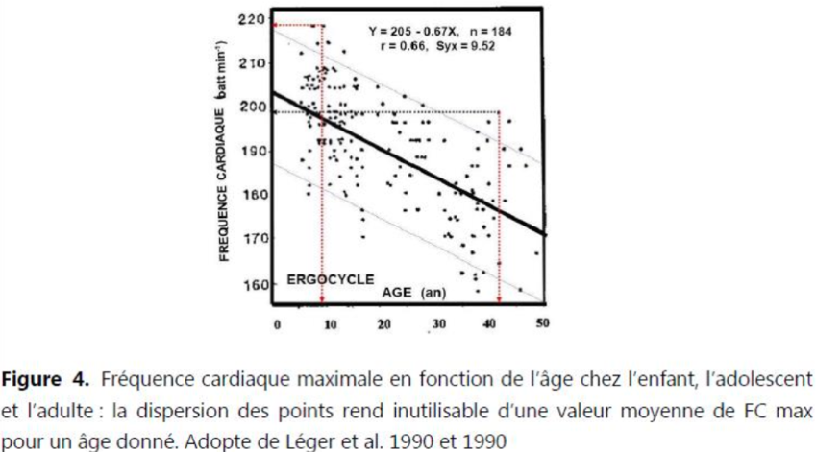  
Effets de l’entraînement | - L’augmentation de la Fc avec l’intensité de l’effort est linéaire  - Pour une consommation d’O2 de 2 l/min, la Fc des athlètes est inférieure de 20 batt/min à celle des sédentaires  - La Fc des sédentaires augmente plus rapidement que celle des entraînés  - La pente de la Fc diffère donc d’un individu à l’autre  - Sujets entraînés :  - Présentent une bradycardie de repos  - Due à l’augmentation de l’activité parasympathique et la diminution de l’activité sympathique  - Fc diminue de 1 batt/min chaque semaine pendant les premiers mois d’entraînement  - L’entraînement aérobie réduit aussi la Fc à l’exercice sous-maximal  - Après six semaines d’entraînement modéré :  - Réduction est de l’ordre de 20 à 40 batt/min  - L'entraînement s'accompagne d'une récupération cardiaque plus rapide

II. Adaptations cardiaques à l’exercice et à l’entraînement | Évaluation du volume d’éjection systolique (VES ou VS) 1/2
Définition du VES | - = Volume de sang éjecté par chaque ventricule à chaque battement  - Il est influencé par la puissance de l'exercice et la position du corps  - Il est toujours plus faible en position debout qu'en position couchée
Evolution du VES au cours d’un exercice progressif maximal | - Au repos et en position debout :  - Volume d'éjection systolique est de 70 ml environ chez l'adulte  - Au cours d'un exercice à charge progressivement croissante :  - Volume d'éjection systolique augmente proportionnellement avec la puissance  - Devient maximal pour une charge de travail sous maximale :  - = Pour une consommation d'oxygène située entre 40 et 50% de la VO₂ max  - Au-delà de cette intensité relative d'exercice :  - Le volume d'éjection systolique ne varie plus  - Donc entre 50 et 100% de la VO2max : L’augmentation du débit cardiaque dépend presque uniquement de l'augmentation de la fréquence cardiaque  - Chez les sujets actifs mais non entraînés :  - VES passe de 50-60 ml au repos à 120 ml maximum à l’exercice  - Chez les sujets très entraînés en endurance :  - VES passe de 80-110 ml au repos à 160- 200 ml à l’exercice maximal    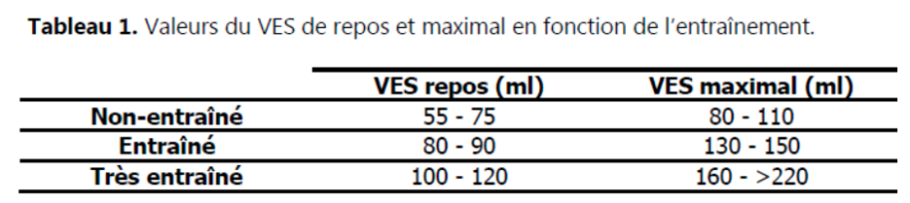  - Conclusion :  - L’athlète en endurance présente un VES beaucoup plus important au repos et pendant l’exercice maximal que le sujet sédentaire  - En exercice maximal :  - Sédentaire : VES = 100 - 120 ml  - Sportif : VES = 170 - 200 ml  - C’est entre 40 et 50% du VO₂max que le VES atteint son maximum  - Durant la phase de transition du repos à l’exercice, les sujets sédentaires présentent une faible augmentation du VES  - L’augmentation du débit cardiaque dépend essentiellement de l’augmentation de la Fc  - L’augmentation du Qc chez les sujets entraînés dépend de l’élévation de la Fc et de l’amélioration du VES    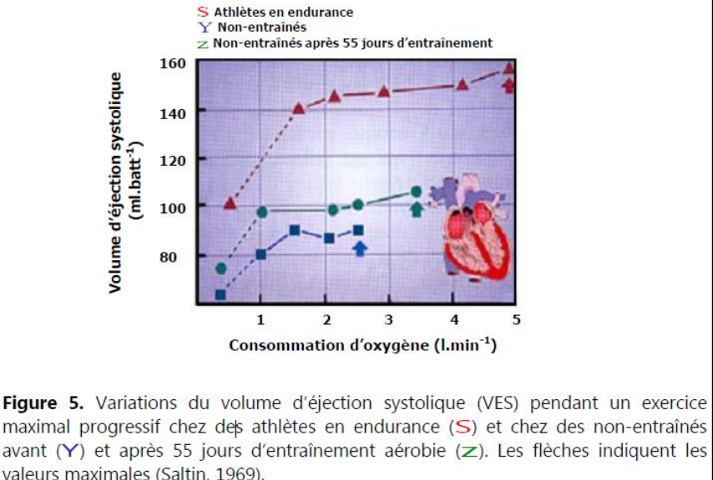  - Dont la valeur est supérieure de 60% à celle de repos

II. Adaptations cardiaques à l’exercice et à l’entraînement | Évaluation du volume d’éjection systolique (VES ou VS) 2/2
Mécanismes d’augmentation du VES à l’exercice | - Toute augmentation du volume télédiastolique du ventricule gauche (C’est à dire du remplissage ventriculaire) doit être en faveur de la loi de Frank-Starling  - Intervient pour les faibles niveaux d’exercice  - Résulte d’une augmentation de l’écoulement du sang veineux dans le cœur  - L’augmentation du retour veineux entraîne automatiquement une augmentation du volume systolique en dilatant le ventricule  - Toute diminution du volume télédiastolique du ventricule gauche doit témoigner d’une meilleure contractilité myocardique  - L’augmentation de la contractilité myocardique a un effet plus important au cours des exercices à intensité élevée
En fonction de l’âge | - Enfants et adolescents présentent un VES de repos et maximal moins important que les adultes  - Le volume du cœur et le volume du sang sont plus petits chez l’enfant  - Donc le VES est moins important  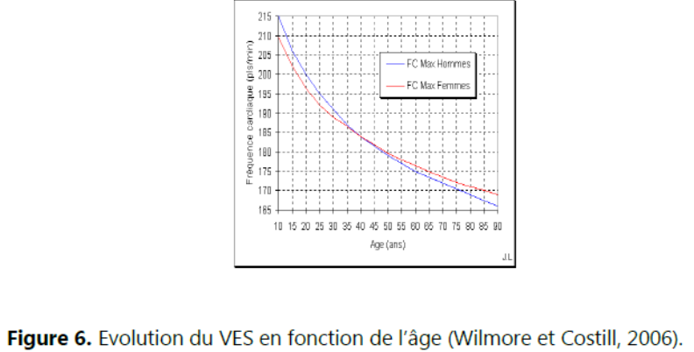  
Effets de l’entraînement | - L’importance du VES des athlètes dépend d’un accroissement du volume ventriculaire = pPrécharge  - « Hypertrophie »  - Dû à l’augmentation du volume plasmatique avec l’entraînement  - Par l’action de l’aldostérone  - = Hormone secrétée par les cortico-surrénales qui augmente la réabsorption de l’eau donc le volume plasmatique

II. Adaptations cardiaques à l’exercice et à l’entraînement | Évaluation du débit cardiaque (Qc)
En fonction de l’âge | 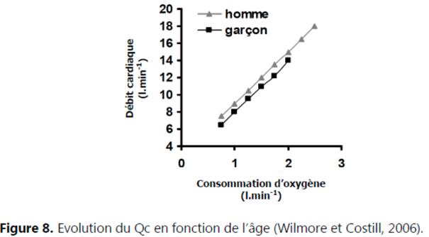  - Débit cardiaque de repos quasiment le même chez les enfants et les adultes  - Au repos, les enfants présentent une Fc plus importante et un VES moins important que les adultes    - Pour les adultes c’est l’inverse
Au cours d’un exercice progressif maximal | - Chez le sujet normal, allongé, dans les conditions basales :  - Le débit cardiaque = 5 - 6 l/min  - Est plus élevé :  - Chez l'homme que chez la femme  - Chez le sujet jeune que chez le sujet âgé  - Sédentaire : Qc = 70 batt/min x 71 ml = 5 000 ml  - Entraîné : Qc = 50 batt/min x 100 ml = 5 000 ml  - L'exercice physique est à l'origine des débits les plus élevés  - Quatre à cinq fois supérieurs aux valeurs de repos  - La position du sujet lors de l'effort influence l'évolution du débit cardiaque  - Plus élevé en position couchée qu'en position debout  - Qc augmente linéairement avec l’intensité de l’exercice  - Pour atteindre 20 à 40 l/min  - Les valeurs du débit cardiaque varient selon l’entraînabilité du sujet    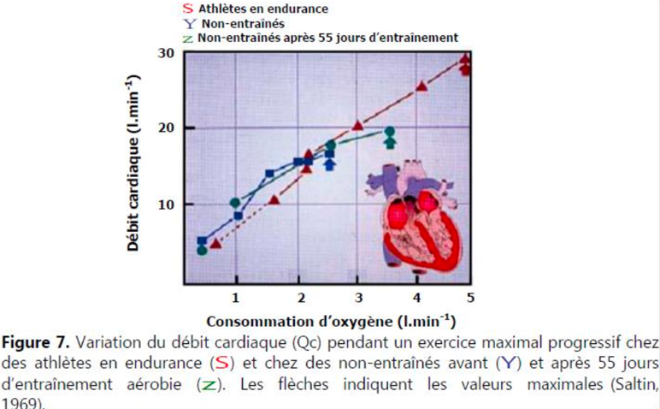
Mécanismes d’augmentation du Qc à l’exercice | - Débit sanguin augmente proportionnellement à l’intensité de l’exercice  - Au début de l’effort avant l’atteinte de 50% du VO₂ max :  - Augmentation du VES par dilatation ventriculaire constitue le principal mécanisme d’augmentation du débit cardiaque chez les sportifs  - A l’opposé, chez les non-entraînés, le mécanisme essentiel est l’augmentation de la Fc  - A partir d’une intensité supérieure à 50% du VO₂ max :  - Pour les sujets non-entraînés et entraînés le Fc constitue le principal mécanisme d’augmentation du débit cardiaque puisque le VES s’est stabilisé
Effets de l’entraînement | - Le débit cardiaque au repos et à l’exercice sous-maximal reste inchangé après l’entraînement  - Le Qc maximal augmente dans en réponse à l’augmentation du volume d’éjection systolique chez les sujets entraînés  